电子测量仪器带宽对测试的影响
来源： 21IC中国电子网
电子测量仪器多种多样，万用表、示波器、功率计、电能质量分析仪、功率分析仪等等，我们经常发现同一个信号用不同的仪器测试，结果都不一样，此时我们该如何来判断测试的准确性呢!
不同的测量仪器都有其测试应用的场合和测量范围，其中很关键的一个指标就是仪器的带宽。带宽不同的仪器，哪怕测试相同的信号，测试结果往往也都不同。
首先我们来看看仪器测量带宽是什么。仪器的测量带宽简单而言就是仪器能够测试的频率范围，我们将信号幅值衰减到-3dB的频率点称为带宽截止频率点，即在输入某一频率正弦波，测量到的幅度衰减为实际幅度的70.7%时，该频率点称为带宽，如下图所示。
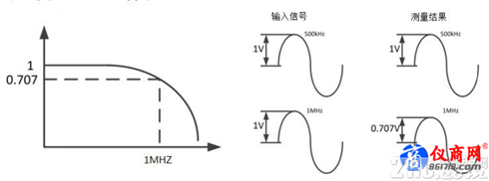
不同测量仪器，其带宽都不相同。原因有很多，有些是产品应用和测试对象决定的，比如某些测试应用，用不到很高的带宽，或者信号频率比较固定，测试也有对应的标准，如我们常见的电能质量分析仪，其主要针对电网信号做测量，而电网的信号频率就是50Hz/60Hz，因此专用的电能质量分析仪的带宽往往也在这个范围。又比如示波器，示波器的带宽往往非常大，市场上常用的带宽一般有200MHz、350MHz、500MHz，高频应用还会用到GHz以上的带宽。因为示波器常用来捕获时间很快的信号，并且要求能完整的还原波形形状，所以带宽必须很高才能实现功能。
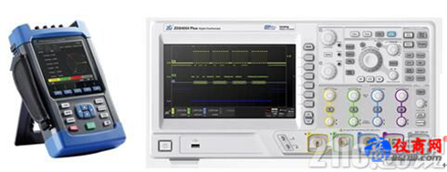
还有一些仪器是因为产品定位不同或者本身的技术瓶颈问题，带宽也各有差异。如功率分析仪、功率计、电参数表等。功率分析仪作为高端测量仪器，一般为高精度高带宽，带宽可以到2MHz甚至5MHz;功率计更多用于产品的检测和生产测试，所以带宽会相对低一些，一般在100KHz~500KHz;而电参数表多数用于低端应用产品，带宽一般不超过50KHz。
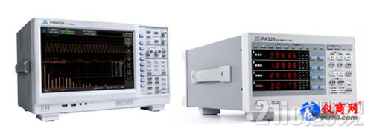
带宽的不同对测试结果而言到底有什么样的影响呢?下面我们看一个实际测试案例，在某LED测试现场，用两台带宽不同的功率计测试LED驱动的输入(市电工频50Hz)电参数，包括电压、电流、功率、功率因数等，测试结果如下图所示：
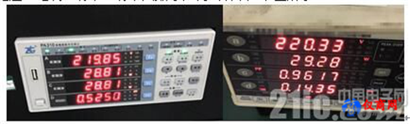
从图中可以看到，两台设备测试的电压、有功功率基本一致，但是功率因素确相差很大。而功率因数的计算跟无功功率有非常密切的关系，因此可以判断两台设备测试的无功功率肯定有相差。两台设备的标称的基本精度都一样，但带宽却相差很大。致远电子的PA310带宽为300KHz，而另一台设备的带宽只有5KHz，LED驱动模块的工作原理为开关输出，因此必然会有高频的信号引入，带宽低的设备测试不到高频信号，因此测试结果也就与带宽高的设备相差甚远。
为了验证测试结果确实是带宽引起的，我们对PA310进行了线路滤波器的设置，打开了一个5.5KHz的线路滤波器，而后对比两台测试的功率因素，结果两台设备的功率因素确实一致，这也就证明了带宽确实是影响测试结果的重要因素。

